TÍTULO: Preenchimento do Formulário de Cadastro e Comunicação de Aptidão das Mães Doadoras. | VERSÃO: 00
Elaborador: Enfª. Rafaela Cristina de Souza | Dt elaboração:19/02/2024
Aprovação da Gerência: Enfº. Glauciléia de Souza Arbach | Dt aprov. Gerência: 14/03/2024
Revisor: Enfº. André Luiz Baptista Reis | Dt revisão: 29/02/2024

1. DEFINIÇÃO
É o ato de realizar o preenchimento do formulário de cadastro das doadoras com informações relativas ao pré-natal, gestação, pós-parto e hábitos da doadora, no momento em que é realizado a sua manifestação de doar leite humano,

2. OBJETIVO
Garantir o preenchimento correto do formulário para que as puérperas sejam avaliadas pelo médico(a) responsável do banco de leite certificando ou não a sua aptidão como doadora de leite humano.

3. INDICAÇÃO E CONTRAINDICAÇÃO
Indicação: Nutrizes em fase de lactação que manifesta o desejo de doar leite humano.

Contraindicação: Não se aplica.

4. EXECUTANTE
Enfermeiros, técnicos de enfermagem e lactarista.
5. ORIENTAÇÃO PRÉ-PROCEDIMENTO
Não se aplica.
6. DESCRIÇÃO DE MATERIAL
- Formulário de cadastro;
- Caneta;
- Prancheta;
7. DESCRIÇÃO DETALHADA DAS ATIVIDADES
- Iniciar o processo de triagem das doadoras no momento do seu contato com o Banco de Leite Humano – BLH seja ele por telefone ou através da abordagem no bloco materno infantil;
- Acolher a puérpera, junto com o formulário solicitando os dados cadastrais, história pregressa, exames realizados e história atual da nutriz, conforme formulário em anexo;
- Solicitar o cartão de pré-natal ou a imagem via WhatsApp contendo:
- página inicial, com o nome da doadora e seus dados pessoais;
- página onde descreve as consultas realizadas;
- página onde descreve os resultados de exame de sangue realizados no pré-natal);
- Anexar cópia dos exames de hemograma completo, HIV, VDRL, HBsAg se atentando com data da execução do exame verificando a validade de 06 meses dos exames laboratoriais;
- Anexar os exames de teste rápido realizado no momento do parto das doadoras do Hospital São João Batista, através do sistema operacional;
- Entregar formulário preenchido para avaliação do enfermeiro relacionado aos dados cadastrais e os exames laboratoriais para encaminhar posteriormente para avaliação do responsável médico (a) pelo Banco de Leite;
- Verificar diariamente com o médico (a) se as fichas entregues estão aptas ou inaptas.
8. PONTOS CRÍTICOS/RISCOS
Pontos Críticos:
- Demora no envio dos dados pela mãe doadora;
- Demora na devolutiva dos formulários constando se estão aptos ou inaptos;

Riscos:
- Preenchimento incorreto do formulário;
- Perder a mãe doadora devido à demora da devolutiva.

9. CUIDADOS PÓS-PROCEDIMENTO
- Entrar em contato com a nutriz dando uma devolutiva do seu cadastro informando se está apta ou não apta;
- Nos casos em que a doadora estiver apta a mesma deve ser incluída no grupo de WhatsApp para facilitar a comunicação em geral como também o dia da rota para confirmação das coletas em domicílio;
- Inserir na planilha do banco de leite o resultado da avaliação, colocando os dados das nutrizes;
- Arquivar o formulário nas pastas identificadas como: apta ou não apta;
10. RESULTADOS ESPERADOS
- Realizar uma devolutiva o mais rápido possível para nutriz certificando a sua aptidão como mãe doadora do banco de leite.
- Indicador:
- Total de mulheres cadastradas;
- Total de mulheres aptas.
11. REGISTROS
Registrar na planilha de mães doadoras do Banco de Leite, todos os formulários preenchidos.
12. REFERÊNCIA BIBLIOGRÁFICA
REDE BRASILEIRA DE BANCOS DE LEITE HUMANO. BLH-IFF/NT 09.21: Doadoras: Triagem, Seleção e Acompanhamento. V.1 N.09. Rio de Janeiro, setembro de 2021. V.1, N.09, setembro 2021.

REDE BRASILEIRA DE BANCOS DE LEITE HUMANO. BLH-IFF/NT 11.21: Higiene e Conduta – Funcionários. Rio de Janeiro, 2021.

Brasil. Agência Nacional de Vigilância Sanitária. Resolução RDC nº 171, de 4 de setembro de 2006. Dispõe sobre o Regulamento Técnico para o Funcionamento de Bancos de Leite Humano. Diário Oficial da União, Brasília, DF, 5 set. 2006.
13. ANEXO
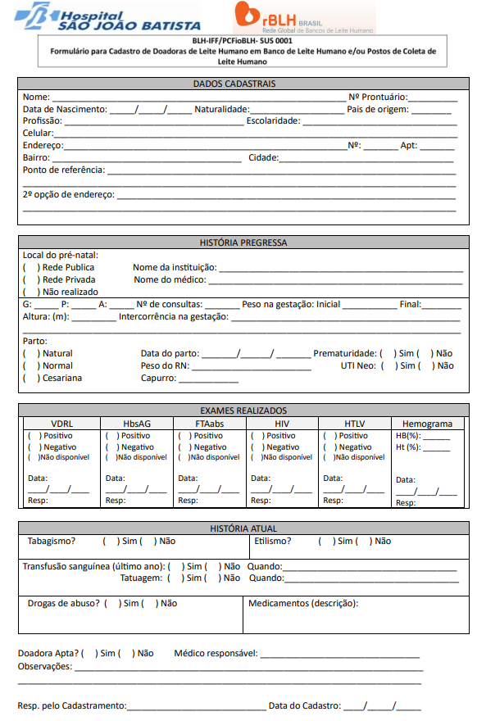

Elaborador: Enfº. Rafaela Cristina de Souza
Revisor: Enfº. André Luiz Baptista Reis

Aprovação: Glauciléia de Souza Arbach

